Dr. Kováts Zoltán Emlékülés ’2025 és MNE Konferencia
Csemő, 2025. 08. 29.
„Dr. Kováts Zoltán Emléknap és Konferencia 2025” és a magyar nemesítésű egynyári virágfajták szakmai bemutatója került megrendezésre 2025. aug. 29-én hazánk legvirágosabb településének, Csemőnek, gyönyörű virágokkal betelepített központjában, a dr. Kováts Zoltán emlékharangnál és az önkormányzat konferenciatermében.
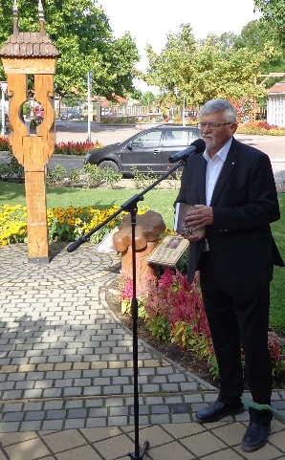
Az Emlékharangnál a résztvevőket előszőr dr. Kováts Zoltán virágfajtáinak fajtafenntartója, szaporítója, Marosi Mihály a Marosi Faiskola Kft. vezetője üdvözölte. Utána Szűcs Judit, Csemő polgármestere köszöntőjében elmondta, hogy Csemő község büszke arra, hogy hazánk legvirágosabb községe és hogy itt történik dr. Kováts Zoltán egynyári virágfajtáinak fajtafenntartása, vetőmag előállítása. Az idén külön öröm a községnek, hogy az MNE az emlékülést az aszály témájú konferenciával is gazdagítja. A polgármestert követően dr. Bíró Tibor, a Nemzeti Közszolgálati Egyetem Víztudományi és Vízbiztonsági Nemzeti Laboratórium egyetemi projektigazgatója és szakmai vezetője folytatta a köszöntéseket, és szólt az idei rendkívüli aszály okozta problémákról. Különösen súlyos helyzet alakult ki a dél-alföldi megyékben, de a Csemő környéki homokhátságon is sokat szenvedtek a növények a szárazságtól.
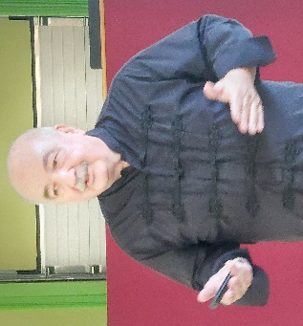
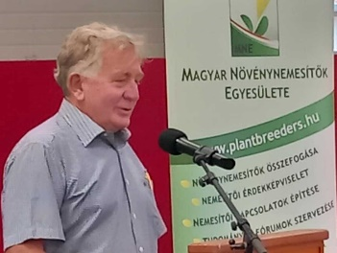
Az Emlékharangnál történő üdvözlések után az Önkormányzat konferenciatermében került sor az MNE konferenciára, amelyet az MNE elnöke, dr. Pauk János és Földi László országgyűlési képviselő nyitott meg. Kruppa József és Pauk János „A magyar növénynemesítés kihívásai és a klímaváltozás” című előadásával kezdődött a tudományos témák sora. Kruppa József röviden áttekintette a hazai nemesítés történetét az 1822 évi kezdettől napjainkig. 1980 és 2010 között volt a hazai nemesítés fénykora. Sajnos napjainkban a külföldi cégek előretörése, erős kereskedelmi tevékenysége egyre jobban kiszorítja a hazai szántóföldi fajtákat a termelésből. A piac elvesztése és az állami finanszírozás hiánya következtében az állami (ma egyetemi alapítványi) nemesítés elsorvad. Ilyen körülmények közt itt a klímaváltozás miatti új kihívás: szárazság és hőtűrő fajták nemesítésére lenne szükség. A még megmaradt nemesítő helyeken erre nincs se szakember, se megfelelő műszaki háttér. E tények miatt volt az előadás alcíme: „A legnagyobb kihívás MEGMARADNI”. Az MNE vezetősége ezt folyamatosan, többször is jelezte a döntéshozóknak, sajnos senki sem reagált rá. Véleményünk szerint a nemzeti szuverenitás részének kell lennie a magyar nemesítésű növényfajtáknak, ez a biológiai alapja a hazai növénytermesztésnek, ez garantálja függetlenségét a külföldtől. Sajnos kevés az olyan magán nemesítő cég, mint a Kruppa Mag Kft., amely sikeres lucerna, rozs és tritikále nemesítést folytat. Nyilván több magán nemesítő lenne megfelelő támogatási rendszer (pl. adókedvezmény, marketingtámogatás, nemesítési pályázatok stb.) meglétekor.
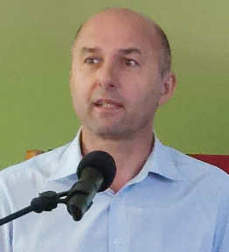
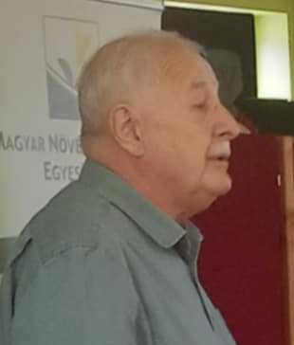
A szárazság elleni védekezés legegyszerűbb módja az öntözés, amelyet a két világháború közti időszakban a szakemberek alaposan kidolgoztak, erről szólt dr. Fári Miklós „Tudománytörténeti tanulságokkal: nemzeti összefogás az Alföld öntözéséért (1928-1944)” című előadása. Az 1932-ben megjelent Ruttkay Udó „A magyar Alföld öntözése” című könyvében leírtak napjainkban is időszerűek. Mielőbbi megvalósításukra lenne szükség, mert a könyvben javasolt öntöző csatornák, vízkezelő művek által több százezer hektár földön lehetne öntözni a Tisza és a Körösök mentén. E történeti visszatekintés után dr. Bíró Tibor a Nemzeti Közszolgálati Egyetemről az „Aszálykezelés a területi vízgazdálkodásban” című előadásában áttekintette a mai vízgazdálkodási helyzetet.
Sajnos a vizeink kihasználása elmaradott, az országba bejövő víznél több folyik ki az országból. Az öntözött terület aránya a lehetségesnél lényegesen kisebb, a talajvízszint egyre mélyebbre kerül, ami tovább fokozza a csapadékhiány okozta károkat. Számos dián mutatta be a teendőket és a célokat. Fontos, hogy a felszín alatti vízkészletek gyarapodása érdekében: 1. növelni kell a folyók hullámterületein a vízfelületet, 2. biztosítani kell a holtágak, holtmedrek folyamatos vízellátását, 3. meg kell valósítani a síkvidéki mederhálózaton a medertározást, 4. elő kell segíteni a mozaikos vízvisszatartást (sekély területi tározások). Ha ezek megvalósulnak akkor javulni fognak a hidrometeorológiai kondíciók és a felszín alatti vizek mennyisége növekedni fog és a minősége is javulni fog.
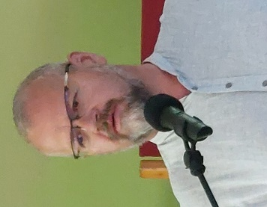
A „vizes” előadások után Nagypál Barnabás ismertette a Zöldségtermesztési Kutató Intézet csemegekukorica nemesítését. Kevesek előtt ismert, hogy Európában Magyarország termeli a legtöbb csemegekukoricát. Vetésterülete 5 éve 35.000 ha volt, jelenleg 21–23.000 ha, a termés 2024-ben 400.000 t volt 2025-ben 300–350.000 t közt. A termést döntően a konzerv- és fagyasztóipar használja fel. Exportpiacok: EU országai, Egyesült Királyság, Oroszország, Japán. A hazai vetőmag forgalom értéke évenként: kb. 5 milliárd Ft. A feldolgozott termékek 95 %-a exportra kerül: konzerv – 200 ezer tonna – 60 milliárd Ft /év, fagyasztott áru – 72 ezer tonna – 16,6 milliárd Ft/év. Egy ilyen fontos növénynek a nemesítési programja által, saját fajtákkal kitörhetünk a külföldi fajták forgalmazásának függéséből.
A nemesítés céljai:
Normál és szuperédes csemege, feldolgozóipari felhasználás, terméspotenciál + kihozatal, klimatikus stressztényezőkkel szembeni ellenálló képesség növelése (szárazságtűrés, fagytűrés stb.) betegségekkel (üszög, fuzárium, vírussal) kártevőkkel, gyomokkal szembeni rezisztencia növelése, lábon tarthatóság, széles termékkínálat minden éréscsoport lefedése, szem méret és minőség, globális felhasználhatóság, Magyarországgal kezdve, profitábilis vetőmag-előállítás.
E célok megvalósításához a ZKI kecskeméti tenyészkertje mellett több hazai termőhelyen valamint chilei és mexikói kontraszezonális kertekben folyik a törzsek előállítása, szelekciója.
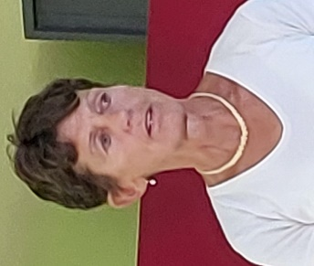
Az MNE konferencia után a „Kováts Zoltán’ 2025 Emlékülés” következett. Zámboriné dr. Németh Éva (MATE) a „Gyógynövények és a klímaváltozás” című előadásában áttekintette a hazai gyógynövény ágazatot. Ennek két forrása van: 1. a vadontermőek begyűjtése, évente 10-12 tonna drog, 2. szántóföldi és kertészeti termesztés 18-20 ezer tonna drog. A fontosabb vadontermők: bodza, pitypang, zsurló, kankalin, kálmos, aranyvessző, kamilla, kis ezerjófű, ökörfarkkóró. A termesztett fajok: levendula, cickafark, menta. Aszály hatására a gyűjtött és a termesztett drogok mennyisége és a bennük levő hatóanyagtartalom is csökken.

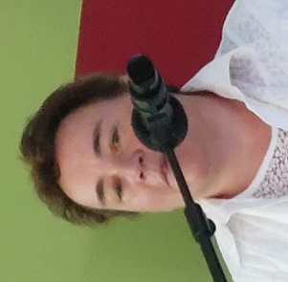
Józsa Katalin (Innoflóra Évelőkertészet) ismertette a dísznövény nemesítő dr. Józsa Miklós életét és munkásságát. Józsa Miklós 1938-ban. Kisbucsán született és 2016-ban hunyt el Szombathelyen. Iskolái: 1953-57. Fertőd Kertészeti Technikum, 1958-63. Kertészeti és Szőlészeti Főiskola, Budapest. 1964-65. között tanársegéd a főiskola Dísznövénytermesztési és Dendrológiai tanszékén. 1966-1998 Prenor Kft-ben és annak jogelődjében dolgozott. 1973 egyetemi doktor, majd 1988 MTA mezőgazdasági tudományok kandidátusa lett. Az MTA Kertészeti Bizottság tagja volt. Megjelent könyvei: Fenyők és örökzöldek a kertben (1980, 1993), Fenyők (2002).

Dr. Józsa Miklós munkássága során foglalkozott a disznövény termesztés üzemszervezésével, a díszfaiskolai termesztés technológiai fejlesztésével, a szakmai érdekképviselettel és a növénynemesítéssel. Tudományos tevékenysége sok témára kiterjedt, ezek közül néhány:
Kidolgozta a pikkelyes fenyők dugvánnyal szaporításának, tűs fenyők metszésének módszerét, meghatározta az iskolázott fenyőnevelés kritikus pontjait, megszervezte az oltvány fenyő üzemi előállítását, valamint az évelő dísznövények kereskedelmét. A lombos sorfa nevelést adaptálta nyugat-magyarországi körülményekhez, megalapozta a konténeres cserje termesztés tápanyagellátását. Foglalkozott a díszfaiskolai növényvédelem és gyomirtás technológiájának fejlesztésével, a szükséges gépek egyedi gyártásának megszervezésével és a fajtaválaszték kialakításával, a szükséges fajták beszerzésével.
Nemesítési munkájának céljai: a kiemelkedő díszérték, várostűrés (virágzás, termés, lombhullás), parkfenntartás egyszerűsítése, téli fagy, nyári magas hőmérséklet, szárazságtűrés, betegségekkel szembeni ellenállóképesség. Kb. 90 új fajtát hozott létre, közülük 40 még mindig szerepel a szaporításokban. A főbb fa fajok: Acer platanoides, Betula pendula, Corylus avellana, Fraxinus ornus, Ligustrum ovalifolium, Magnolia kobus, Parrotia persica, Platanus acerifolia, Tilia cordata, Tilia tomentosa. A főbb cserje fajok: Acer campestre, Acer palmatum, Corylus avellana, Cotinus coggygria, Ligustrum ovalifolium, Prunus tenella, Prunus laurocerasus, Lycium barbarum, Larix decidua, Picea pungens, Pinus peuce, Pinus sylvestris, Taxus baccata. Dr. Józsa Miklós fajtáinak egyik fő forgalmazója Dr. Józsa Miklósné Díszfaiskolája Szombathelyen.
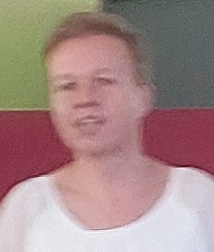
Varényi Szilvia (Bíró Kertészeti és Kereskedelmi Zrt.) „Egynyári virágok felhasználásának alakulása Magyarországon” című előadásában a 30 éve működő cég piaci tapasztalatairól szólt. Jelenleg több mint 700 partnerük van és elsősorban egynyári, évelő, kétnyári, krizantém, zöldség, fűszernövény palánta és vetőmagok értékesítésével foglalkoznak. Fő beszállítóik a német Volmary, Selecta cég és a Marosi Faiskola. A régi kertekre jellemző volt a virágágyi beültetés, nagyobb mennyiségű kisértékű, kistermetű növényekkel. A temetők és az önkormányzati beültetések is hasonlóak voltak. A mai kertekben kevés a virágágy, gyakran burkoltak, füvesítettek. Ha vannak növények, azok nagyobb értékűek, erősebb növekedésűek, látványosabbak. Kedveltek a különleges, feltűnő színek, formák, és a minél ellenállóbb, alacsony gondozási igényű növények. Napjainkban jellemzőek a vegyes összeültetések, a balkon és a kaspós virágok. Vásárlási szokások megváltoztak és folyamatosan változnak, ezért a megszokott értékesítési formák egyre nehezebben működnek. A jövőben a marketing egyre fontosabbá válik.
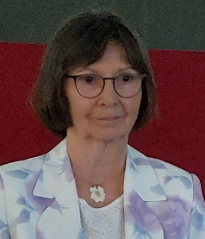
Az emlékülés utolsó előadásának a címe „Az ember-növény interakciók régi és új dimenziói: kertészettudományi körséta a balkonkerttől az ehető virágokig” volt. Ebben a szerzők - Tillyné Mándy Andrea, Honfi Péter és Surányi Dezső (MATE és NAIK) - számos érdekes témát érintettek. Tillyné Mándy Andrea szerint a dísznövény nemesítésének a helye meghatározza annak a „nyártűrését”, ezért a külföldi fajtákat erre tesztelni kell. Ismertette a Dísznövénytermesztési és Dendrológiai Tanszéken balkonnövényekkel folytatott szaporítási, palántanevelési, fajok, fajták tűrőképességi, új fejlesztésű közeg-alkotók, tőzeg-helyettesítők és biostimulátorok vizsgálatok eredményeit.
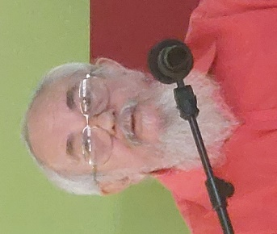
Dr. Surányi Dezső az ehető virágokról tartott előadást. Ezek fogyaszthatósága sokféle, mint maguk a fajok körei: nyersen, párolva és főzve, önállóan vagy vegyesen - több faj együtt, akár sózva vagy savanyítva; szárítva, esetleg sütve és kandírozva szinte fel sem sorolható a sokféle használatuk. Számos helyen a világban, főleg Franciaországban, Nyugat- és Dél-Európában, az Egyesült Államokban, Japánban és egyéb helyeken máris a táplálkozási kultúra részévé vált. A nálunk is jól ismert és termeszthető virágok közül 41 faj ízét felhasználását ismertette. Ezek közül néhány: búzavirág, árvácska, dália, bazsalikom, lonc, illatos muskátli, nefelejcs, napraforgó, fukszia, frézia, kardvirág, rózsa, lángvirág, ánizs, körömvirág, szegfű, kapor, édeskömény, levendula, citromfű, szurokfű, zsálya, ibolya, nebáncsvirág, orgona. Mielőtt felhasználnánk a virágokat az étkezésünkben ajánlatos a következőket figyelembe venni. Néhány 1./ Csak akkor fogyasszuk el a virágot, ha ismerjük a fajt, egyedet, vagyis biztosan ehető. 2./ Veszélyforrás lehet maga a vegyszerezés ténye, vagy keveredése hasonló vagy zavaró fajokkal. 3./ Ezért tetszés, vagy kíváncsiság alapján veszélyes lehet virágárustól, bármiféle zöldségestől, vagy éppen tisztázatlan higiénés állapotú területről származó virágokat fogyasztani. 4./ Nem hagyható figyelmen kívül, hogy a fogyasztásra szánt növényrész virág, melynek bibéje, sziromlevelei, pollenje, nektárja és más virágrészek sajátos kémiai összetevők miatt okozhatnak: allergénhatásokat, amely jelentkezik a nyersen fogyasztásban vagy másféle készítményekben (tea, lekvár stb.) is.
A tudományos előadások után Marosi Mihály meghívta a résztvevőket a Marosi Faiskolába, ahol Kókai-Marosi Nóra termesztési bemutatót tartott dr. Kováts Zoltán virágfajtáinak fajtafenntartásáról, szaporításáról. A gyönyörű virágokkal ékes kert bejárása után ünnepi ebéddel zárult a program.

A rendezvényen elhangzott előadások vetített anyaga az MNE honlapján az Események/ letölthető állományok/ Csemő előadások 2025/1 és 2025/2 mappában megnézhető és letölthető.

Óvári Judit, dr. Matuz János

